2.5.2开展毕业生跟踪调查

2.5.2.11 2021年华材会计专业毕业生调查问卷分析报告

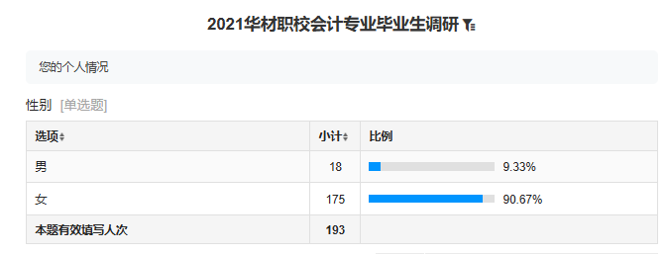

一、调研背景与目的
华材职校会计专业致力于为社会培养高素质的会计专业人才。为深入了解毕业生的就业现状、职业发展路径以及对学校教育教学的评价，以便更好地优化专业课程设置、改进教学方法、提升人才培养质量，特开展此次调研。

二、调研方法与样本情况
本次调研采用问卷形式，通过线上线下相结合的方式发放问卷，共回收有效问卷193份。样本涵盖了不同年级、性别、就业方向的毕业生，具有一定的代表性。

三、调研问题分析

（一）个人基本信息
性别分布：在193名毕业生中，男生18人，占比9.33%；女生175人，占比90.67%。可见会计专业女生占绝对多数，这可能与社会、家长对会计职业稳定性和细致性的认知有关，导致女生选择该专业的比例较高。学校在招生宣传时，可适当引导男生关注会计专业的发展前景和就业优势，平衡性别比例。

（二）就业单位情况
1.所属行业多元化制造业占10.88%、建筑业6.22%、金融保险业6.74%等，“其他”行业占比高达38.34%。这表明毕业生就业行业广泛，学校在专业课程设置上应注重通用性和行业适应性，除了基础会计知识，可增加不同行业会计核算特点等内容，以满足多元化就业需求。旅游业、艺术和广播电视业等行业无人就业，可能与这些行业对会计人才需求较少或竞争激烈有关，学校可引导学生关注行业发展趋势，提前做好职业规划。
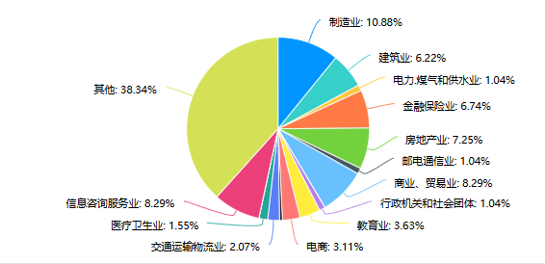
2.单位规模以中小为主50人以下规模单位占49.22%，51-300人规模占30.57%。中小规模企业能提供更多全面接触财务工作的机会，但可能在财务规范和发展空间上有限。学校可与不同规模企业合作建立实习基地，让学生体验不同企业环境，同时鼓励学生在中小规模企业积累经验后向大型企业发展。
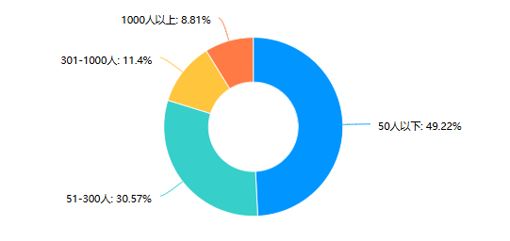

（三）工作岗位与内容
1.企业会计类岗位核心地位企业会计类岗位（出纳、会计助理等）占比39.38%，是毕业生主要就业方向。其工作内容涵盖货币资金收付、会计核算、报表编制等，体现了会计专业的核心技能要求。学校应加强专业核心课程教学，确保学生熟练掌握会计核算、报表编制等技能。对于企业会计岗位的具体工作内容，后续可进一步分析不同细分岗位（如出纳与会计主管）的工作差异，针对性优化课程设置，按岗位能力要求进行课程改革。
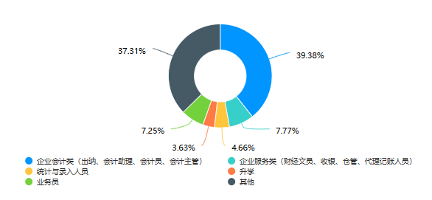
企业服务类岗位多样需求企业服务类岗位占7.77%，工作内容包括物资收发、客户接待、合同签订等。这说明企业对会计专业学生的综合服务能力也有一定需求，学校可开设商务礼仪、办公软件高级应用等课程，提升学生综合素养。企业服务岗位的能力要求与会计专业技能有一定交叉，可探索如何将两者有机结合，培养复合型人才。

（四）岗位工作能力要求

1.企业会计岗位能力全面性
日常会计核算、编制报表、纳税筹划等能力被高度重视，比例均在80%以上。学校应注重理论教学与实践操作相结合，通过案例分析、模拟实训等方式，让学生深入理解会计工作流程和方法，提高实际操作能力。
核实资产、整理会计档案等能力也不容忽视，学校可加强资产管理、档案管理等相关课程教学，培养学生严谨细致的工作作风。
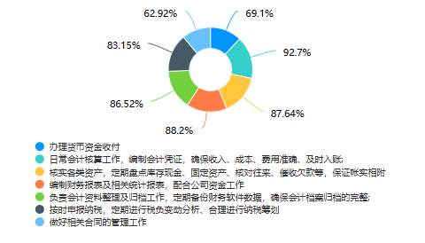

2.企业服务岗位能力侧重点
物资收发盘点、文件发放存档等能力需求较高，反映出企业服务岗位注重基础事务处理能力。学校可增加实践教学环节，如组织学生参与企业物资盘点、文件整理等项目，提高学生实际操作能力。
接待客户、办理社保公积金等能力体现了对学生沟通协调和社会事务处理能力的要求，学校可开展沟通技巧培训、社保政策解读等课程，增强学生综合素质。
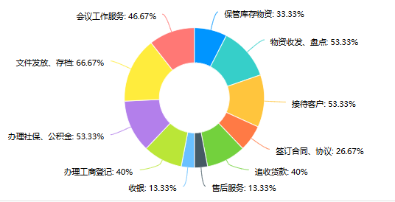

（五）工资水平
工资水平呈现一定分布规律，3000-5000元占比52.33%，5000元以上占32.12%，低工资区间（小于1500元占4.66%，1500-3000元占10.88%）也有一定比例。影响工资水平的因素众多，如单位规模、行业、地区、个人能力等。学校可加强职业规划指导，帮助学生提升自身能力，争取进入高收入企业或行业；同时鼓励学生在工作中不断学习进步，通过提升职称、积累经验等方式提高工资待遇。
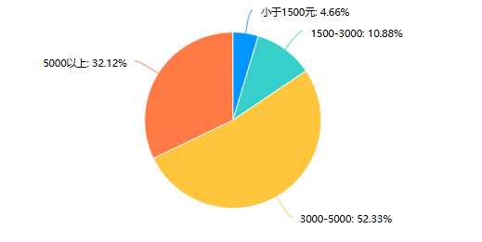

（六）就业对口程度
完全对口比例为23.32%，有较高相关性和一定相关性的分别占16.58%和27.46%，专业不对口占32.64%。这表明会计专业就业灵活性较高，但仍有部分学生未能从事专业相关工作。学校应加强职业规划教育，帮助学生了解会计专业的多元化就业方向，引导学生根据自身兴趣和优势选择职业；同时加强与企业的合作，根据市场需求调整课程设置，提高学生就业对口率。
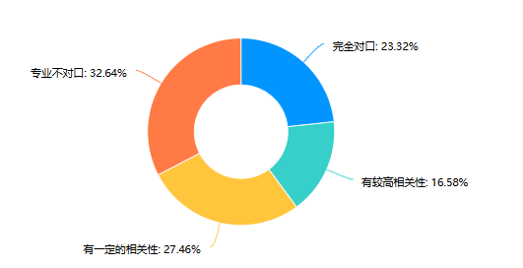

（七）专业等级证书获取情况
从业资格证获取比例最高（32.64%），这里包含了部分毕业时间比较久的学生。会计初级证书占20.21%，中级和注册会计师证书获取比例较低（分别为2.07%和0.52%），对于中职生来说，后期能考到中级和注会证书实属优秀。证书是学生专业能力的一种体现，学校应加强考证辅导，提供优质学习资源，鼓励学生积极备考高含金量证书，如准备毕业后马上考会计初级证书，提升就业竞争力。
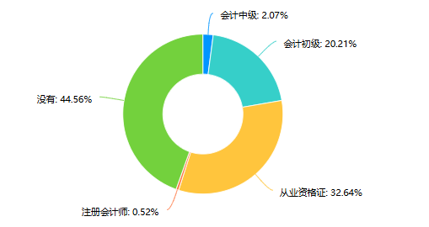

（八）工作更换情况
从未更换工作单位的占20.73%，更换1次的占17.1%，更换2次的占29.53%，更换3次以上的占32.64%。较高的工作更换率可能与毕业生职业规划不清晰、对工作环境和发展空间不满意等因素有关。学校应加强就业稳定性教育，引导学生树立正确的职业观，在选择工作时综合考虑多方面因素；同时关注毕业生职业发展动态，为有需要的学生提供职业转换指导。
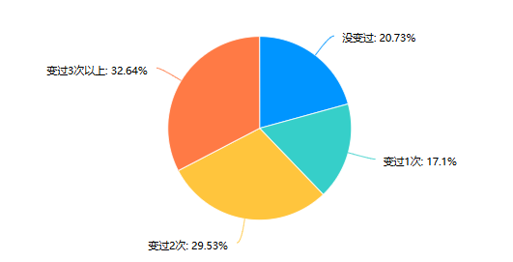

（九）首次就业单位获取途径
网络信息（36.79%）和亲朋帮助（21.24%）是主要途径，校内招聘会及信息（11.4%）和校外招聘会或老师推荐（9.84%）占比较低。学校应加大就业信息平台建设力度，提高校内招聘会质量，加强与企业的联系与合作，拓展就业渠道；同时加强对学生求职技巧的培训，提高学生通过自身努力获取就业机会的能力。
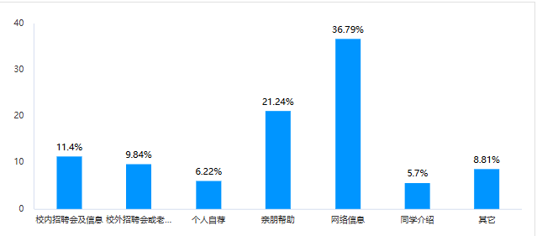

（十）选择工作单位的重要因素
薪酬福利待遇（35.23%）是毕业生最为看重的因素，其次是个人发展空间（18.65%）和单位前景（13.47%）。学校在教育教学过程中，应注重提升学生综合素质，使其在就业市场上具备更强竞争力，获得更好的薪酬待遇；同时加强职业规划指导，引导学生关注单位发展前景和个人发展空间，避免单纯追求高工资而忽视职业发展。
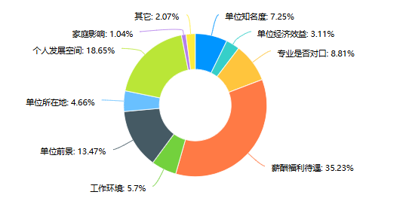

（十一）就业过程中起主要作用的因素
综合素质（3.17）和专业技能（3.06）得分较高，说明这两个方面是企业招聘时重点关注的因素。学校应注重学生综合素质培养，通过开展各类校园活动、社团活动等，提升学生沟通能力、团队协作能力等；在专业教学中，加强实践教学环节，提高学生专业技能水平。
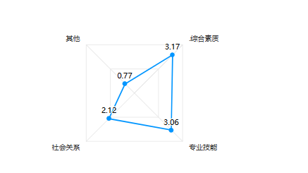

（十二）在校活动对工作的影响
实训实习（4.41）和专业理论知识（4.26）对工作影响较大，社会实践（3.97）也有一定影响。学校应进一步优化实训实习方案，增加实习时间和实习岗位多样性，确保学生通过实习真正掌握专业技能；加强专业理论教学，注重理论与实践的结合；鼓励学生积极参与社会实践活动，提高社会适应能力。
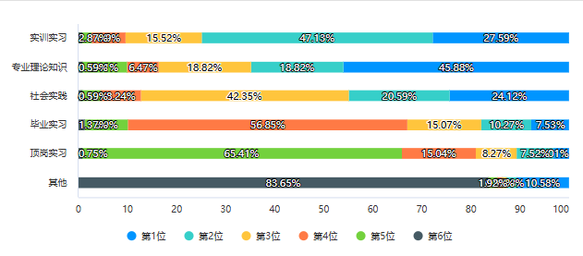

（十三）刚参加工作时的不足
专业技术与技能（60.1%）、沟通表达能力（53.37%）、独立工作能力（52.33%）和适应环境能力（41.97%）是毕业生认为存在较大不足的方面。学校应针对这些问题，在教学过程中加强实践教学，增加案例分析、小组讨论等教学方法，提高学生专业技能和沟通表达能力；开展职业素养教育，培养学生独立工作能力和适应环境能力。
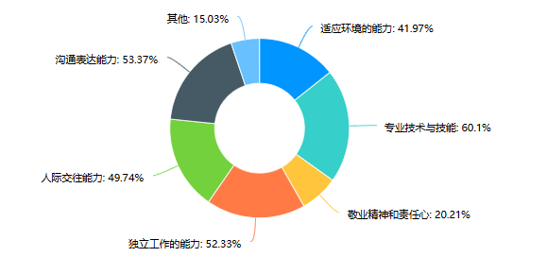

（十四）对母校教育教学工作的满意度
教学水平（75.65%）、学习氛围（68.39%）和德育管理（56.48%）满意度较高，教学设施（52.33%）和课外活动（49.22%）也得到一定认可。学校应继续保持优势，加大对教学设施的投入，更新完善教学设备；丰富课外活动内容，提高社团活动质量，为学生提供更多展示自我和锻炼能力的平台。
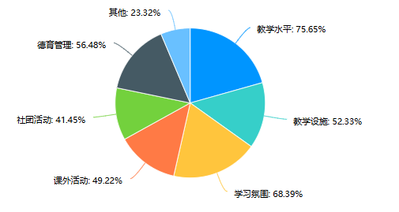

（十五）对专业课程的评价
48.7%的毕业生认为专业课程与实际联系紧密，21.76%认为理论太多实践不够，3.63%认为与实际工作适应性差。学校应根据市场需求和学生反馈，优化课程体系，减少理论性过强、实用性不足的课程，增加实践课程比例；加强与企业合作，引入企业实际案例和项目，提高课程与实际工作的契合度。
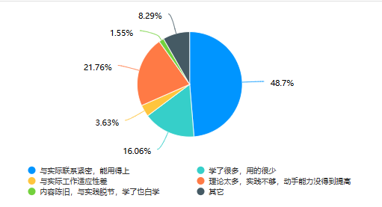

（十六）对职业教育必要性的看法
95.86%的毕业生认为职业教育有必要，这充分肯定了职业教育的价值。学校应以此为动力，不断改进教育教学方法，提高人才培养质量，为社会培养更多优秀的会计专业人才。
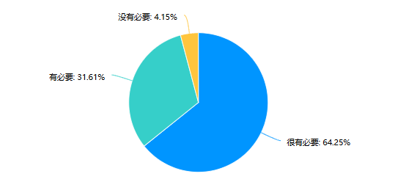

（十七）希望回校弥补的不足
专业知识、实践技能和沟通交流能力是毕业生希望弥补的主要方面。学校应在课程设置上进一步优化专业课程体系，加强实践教学环节，开展沟通技巧培训课程或活动，满足学生提升自我的需求。
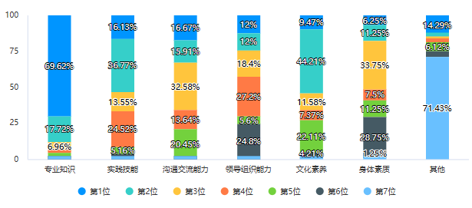

（十八）继续学习培训渠道
企业内部技能培训（60.1%）和社会培训（56.99%）是主要渠道，在职学历教育（50.78%）和自学（47.15%）也占一定比例。学校可与企业、社会培训机构合作，为学生提供更多优质的继续教育资源；鼓励学生利用业余时间参加在职学历教育或自学，提升自身学历水平和专业能力。
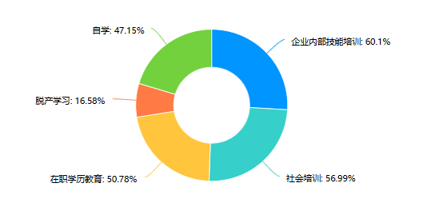

（十九）就业必须具备的技能
办公软件操作（5.44）和财务软件操作（4.27）技能重要性较高，沟通交流能力（2.64）也不容忽视。学校应加强信息技术课程教学，提高学生办公软件操作熟练度；增加财务软件应用课程课时，让学生熟练掌握常用财务软件；通过课堂互动、小组项目等方式，培养学生沟通交流能力。
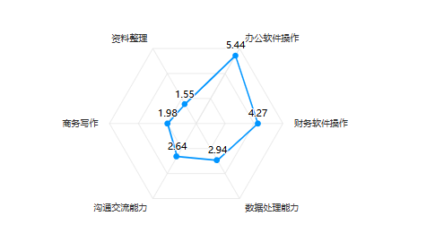

四、建议

1.课程改革与优化
构建以实践为导向的课程体系，增加实践课程学分比重，确保实践教学不少于总教学时长的50%。
定期邀请企业财务专家参与课程设计与评审，根据行业最新动态和企业实际需求更新课程内容，每年至少对1/3的专业课程进行优化调整。
开设行业特色选修课程，如电商行业会计、制造业成本核算等，满足学生多元化就业需求。

2.实践教学强化
建立不少于10个稳定的校外实习基地，确保每个学生都有不少于6个月的实习机会。
与实习企业共同制定实习计划和考核标准，加强实习过程管理，实习指导教师每周至少与学生沟通一次，及时解决实习中遇到的问题。
举办校内会计技能大赛、体艺节等活动，每年至少组织2次，激发学生学习兴趣和创新能力。

3.职业规划与就业指导
从入学第一学期开始开设职业规划课程，每学期不少于8学时，帮助学生明确职业目标，制定个性化职业发展规划。
建立就业导师制度，聘请校外兼职教师做就业指导，导师定期与学生进行一对一沟通，提供职业指导和就业推荐。
加强与校友企业的合作，每年邀请优秀校友回校分享职业经验，拓宽学生就业视野。

4.开设考证辅导
成立考证辅导团队，针对会计技能课程证书、办公软件、各种1+X证书等证书考试，提供系统的线上线下辅导课程，辅导时长不少于300学时/年。

5.综合素质提升
开设沟通技巧、团队协作、商务礼仪等综合素质提升课程，每学期不少于10学时，培养学生良好的职业素养。
鼓励学生参加各类社团活动和社会实践活动，将综合素质考核纳入学分体系，要求学生每学年至少参加2次社团活动和1次社会实践活动。

6.师资队伍建设
每学期布置教师到企业挂职锻炼，每年不少于1个月，5年不少于6个月，提高教师实践教学能力，建设双师型教师队伍。
引进具有丰富企业工作经验的财务人员担任兼职教师，兼职教师比例不少于教师总数的10%。

五、总结
本次调研全面深入地了解了我校会计专业毕业生的就业情况和对学校教育教学的反馈。毕业生在就业市场上展现出一定的竞争力，但也面临着诸多挑战。后续，应根据调研结果，积极采取有效措施，全面深化教育教学改革，提升人才培养质量，为社会培养更多高素质、应用型会计专业人才。同时，毕业生也应不断提升自身综合素质，适应市场变化，实现个人职业发展目标。在未来的发展中，学校应持续跟踪毕业生就业动态，不断优化人才培养方案，以适应社会经济发展对会计专业人才的需求。

